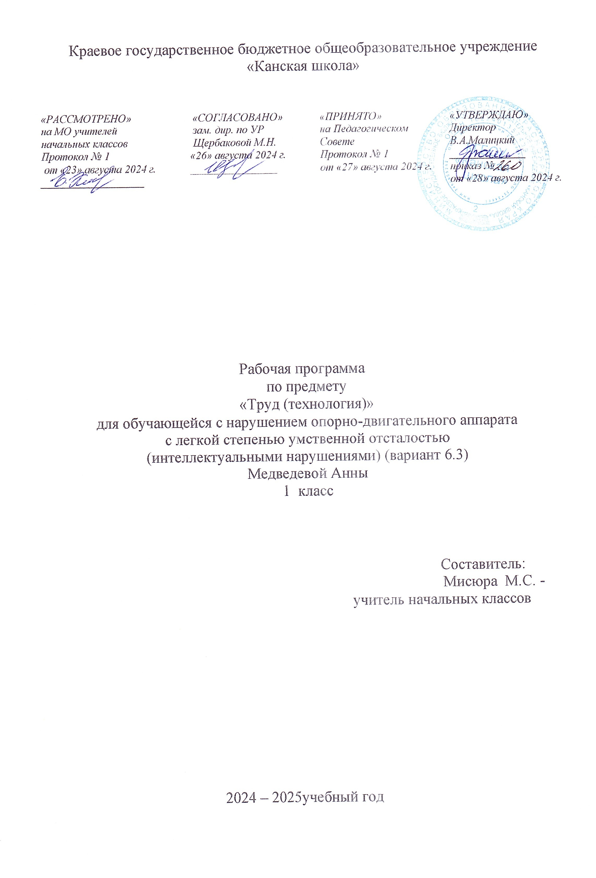

**Технология**

**Пояснительная записка**

Рабочая программа по предмету «Труд (технология)» для обучающейся с нарушением опорно-двигательного аппарата, легкой степенью умственной отсталостью (интеллектуальными нарушениями) (вариант 6.3) КГБОУ «Канская школа» разработана в соответствии с:

Федеральным законом от 29.12.2012– ФЗ «Об образовании в Российской Федерации» N 273-ФЗ.

Приказом Министерства образования и науки «Об утверждении федерального государственного образовательного стандарта образования обучающихся с умственной отсталостью (интеллектуальными нарушениями» от 19.12.2014г. № 1599.

Федеральной адаптированной основной общеобразовательной программой обучающихся с умственной отсталостью (интеллектуальными нарушениями) (Приказ №1026 от 24ноября 2022г.).

Адаптированной основной общеобразовательной программой для обучающихся с нарушением опорно-двигательного аппарата с легкой степенью умственной отсталостью (интеллектуальными нарушениями) (вариант 6.3) КГБОУ «Канская школа».

Приказом Минпросвещения России от 21.09.2022 N 858 "Об утверждении федерального перечня учебников, допущенных к использованию при реализации имеющих государственную аккредитацию образовательных программ начального общего, основного общего, среднего общего образования организациями, осуществляющими образовательную деятельность и установления предельного срока использования исключенных учебников" (Зарегистрировано в Минюсте России 01.11.2022 N 70799)10

Уставом КГБОУ «Канская школа».

**Основная цель** изучения данного предмета: всестороннее развитие личности обучающегося младшего возраста с умственной отсталостью (интеллектуальными нарушениями) в процессе формирования трудовой культуры и подготовки его к последующему профильному обучению в старших классах. Изучение предмета способствует развитию созидательных возможностей личности, творческих способностей, формированию мотивации успеха и достижений на основе предметно-преобразующей деятельности.

**Задачи изучения предмета:**

формирование представлений о материальной культуре как продукте творческой предметно-преобразующей деятельности человека.

формирование представлений о гармоничном единстве природного и рукотворного мира и о месте в нём человека.

расширение культурного кругозора, обогащение знаний о культурно-исторических традициях в мире вещей.

расширение знаний о материалах и их свойствах, технологиях использования.

формирование практических умений и навыков использования различных материалов в предметно-преобразующей деятельности.

формирование интереса к разнообразным видам труда.

развитие познавательных психических процессов (восприятия, памяти, воображения, мышления, речи).

развитие умственной деятельности (анализ, синтез, сравнение, классификация, обобщение).

развитие сенсомоторных процессов, руки, глазомера через формирование практических умений.

развитие регулятивной структуры деятельности (включающей целеполагание, планирование, контроль и оценку действий и результатов деятельности в соответствии с поставленной целью).

формирование информационной грамотности, умения работать с различными источниками информации.

формирование коммуникативной культуры, развитие активности, целенаправленности, инициативности; духовно-нравственное воспитание и развитие социально ценных качеств личности.

**Коррекционные задачи,** направленные на:

коррекцию познавательной деятельности обучающихся путем систематического и целенаправленного воспитания и совершенствования у них правильного восприятия формы, строения, величины, цвета предметов, их положения в пространстве, умения находить в трудовом объекте существенные признаки, устанавливать сходство и различие между предметами;

развитие аналитико-синтетической деятельности, деятельности сравнения, обобщения; совершенствование умения ориентироваться в задании, планировании работы, последовательном изготовлении изделия;

коррекцию ручной моторики; улучшение зрительно-двигательной координации путем использования вариативных и многократно повторяющихся действий с применением разнообразного трудового

материала.

**Воспитательные задачи:**

Воспитание у обучающихся положительного отношения труда как важней жизней ценности, как основному способу достижения жизненного благополучия человека;

Воспитание трудолюбия к людям труда, культурным традициям;

Воспитание социальной ценности трудового задания, умения согласованно работать в группах, выполняя определенный этап работы;

Воспитание нравственных, морально-волевых качеств (настойчивости, ответственности), навыков культурного поведения.

**Описание места учебного предмета в учебном плане**

Предмет «Технология » реализуется в рамках предметной области «Технология».

В соответствии с учебным планом КГБОУ «Канская школа» программа рассчитана: 1 класс 1 часа в неделю, 33 часа в год; 33учебные недели.

**Планируемые результаты освоения учебного предмета**

**Личностные результаты:**

У учащейся  ***будут сформированы:***

* навыки сотрудничества со взрослыми и сверстниками в разных социальных ситуациях, умения не создавать конфликтов и находить выходы из спорных ситуаций;
* установки на безопасный и здоровый образ жизни;
* развитие самостоятельности и личной ответственности за свои поступки, в том числе в информационной деятельности, на основе представлений о нравственных нормах, социальной справедливости и свободе.

Ребёнок ***получит возможность для формирования:***

* целостного, социально ориентированного взгляда на мир в его органичном единстве и разнообразии природы, народов, культур и религий;
* уважительного отношения к иному мнению, истории и культуре;
* самостоятельности и личной ответственности за свои поступки, в том числе в информационной деятельности, на основе представлений о нравственных нормах, социальной справедливости и свободе;
* эстетические потребности, ценности и чувства;

принятые и освоенные социальные роли обучающегося, развиты мотивы учебной деятельности и личностный смысл учения

**Предметны**е **результаты:**

Ученица ***научится:***

Минимальный уровень:

- правил организации рабочего места и умение самостоятельно его организовать в зависимости от характера выполняемой работы, (рационально располагать инструменты, материалы и приспособления на рабочем столе, сохранять порядок на рабочем месте);

-знание видов трудовых работ;

- названий и некоторых свойств поделочных материалов, используемых на уроках ручного труда, знание и соблюдение правил их хранения, санитарно-гигиенических требований при работе с ними;

-знание названий инструментов, необходимых на уроках ручного труда, их устройства, правил техники безопасной работы с колющими и режущими инструментами;

Минимальный уровень освоения учебного материала:

Достаточный уровень

-знание правил рациональной организации труда, включающих упорядоченность действий и самодисциплину;

-знание об исторической, культурной и эстетической ценности вещей;

-знание видов художественных ремесел;

-нахождение необходимой информации в материалах учебника, рабочей тетради;

-знание и использование правил безопасной работы с режущими и колющими инструментами, соблюдение санитарно-гигиенических требований при выполнении трудовых работ;

-подбор материалов по их физическим, декоративно-художественным и конструктивным свойствам;

-отбор оптимальных и доступных технологических приемов ручной обработки в зависимости от свойств материалов и поставленных целей, экономное расходование материалов;

**Учебно – методическое обеспечение**

1. Федеральный государственный образовательный стандарт образования обучающихся с умственной отсталостью (интеллектуальными нарушениями).
2. Федеральная адаптированная основная общеобразовательная программа обучающихся с умственной отсталостью (интеллектуальными нарушениями).
3. Адаптированная основная общеобразовательная программа для обучающихся с нарушением опорно-двигательного аппарата с легкой умственной отсталостью (интеллектуальными нарушениями) (вариант 6.3) КГБОУ «Канская школа».
4. Учебник «Технология. Ручной труд» для подготовительного первого класса образовательных организаций для обучающихся с нарушением интеллекта. Из-во «просвещение», 2023 г

**Материально-техническое оснащение учебного предмета включает**:

1. Мультимедийные обучающие программы по ручному труду. Электронное приложение к учебнику.

2. Материалы: Краски акварельные, гуашевые. Фломастеры разного цвета. Цветные карандаши. Бумага рисовальная. Бумага цветная разной плотности. Картон цветной, серый, белый. Бумага в крупную клетку. Набор разноцветного пластилина. Нитки (разные виды.). Природные материалы (засушенные листья, шишки). Клей ПВА, клеящий карандаш.

3. Кисти. Стеки. Ножницы. Карандашная точилка. Гладилка для бумаги.

4. Модели и натуральный ряд: Модели геометрических фигур и тел. Модель фигуры человека, животных, птиц, рыб. Муляжи фруктов и овощей (комплект). Гербарии из листьев, еловые и сосновые шишки. Изделия декоративно – прикладного искусства и народных промыслов. Образцы новогодних игрушек. Коллекция «Виды и сорта бумаги». Коллекция «Виды и сорта ниток».

**Основное содержание учебного предмета**

**Работа с глиной и пластилином**

Обучение труду опирается на умения и нывыки, сформированные у обучающихся входе занятий по предметно –практической деятельности, и нацелено на освоение доступных технологий изготовления продукции.

Знакомство с пластическими материалами начинается с глины. Что такое глина? Где находят глину? Какая бывает глина? Что делают из глины? Формирование знаний о пластилине предполагает изучение следующей информации: Что такое пластилин? Чем пластилин отличается от глины? Какой бывает пластилин? Какие инструменты помогают при работе с пластилином. Как правильно обращаться с пластилином. Организация рабочего места при выполнении лепных работ. Формирование умения анализировать объект, выделяя его характерные признаки: форму, величину, цвет, детали и их пространственные соотношения, материал .Объяснение технологии изготовления изделий из пластилина (аппликации, объемные). Формирование умения внимательно слушать и понимать пошаговую инструкцию изготовления изделия с опорой на графический план в учебнике. Развитие умений правильно смотреть, понимать и использовать в работе графическую наглядность. Обучение элементарным приемам работы с пластилином . Используя разные приемы лепки, затем соединив сделанные детали, можно вылепить разные фигурки и использовать их при изготовлении макетов

**Работа с природными материалами**

Развитие представлений о природных материалах, их свойствах, применении.

Формирование знаний о засушенных листьях и шишках.чить анализировать объекты труда, выделяя и называя их характерные признаки и свойства: название, назначение, форму, величину, цвет, детали и их пространственные соотношения, материал. Объяснять технологию изготовления изделий (аппликации, объемные) из природных материалов. Формировать умение внимательно слушать и понимать пошаговую инструкцию изготовления изделий с опорой на графический план в учебнике. Развивать умение правильно рассматривать, понимать и использовать в работе графическую наглядность

**Работа с бумагой**

Знакомить с технико-технологическими терминами и понятиям: «аппликация», «бумага», «вырезание из бумаги», «геометрическая фигура», «деталь», «изделие», «инструмент», «мозаика», «оригами», «орнамент», «прием», «разметка», «симметрия», «шаблон» и др.

Формирование представлений о предметах, сделанных из бумаги. Ознакомление с частями двигательного приема. Обучение элементарным приемам сминания и скатывания бумаги.

Обучение элементарным приемам разрывания и обрывания бумаги. Обучить способу симметричного вырезания Формировать представления о симметрии. Обучение приемам симметричного вырезания из бумаги сложенной пополам. Обучение правилам работы с клеем и кистью. Обучение приемам разметки: Разметка по шаблону линий (прямых, наклонных, волнистых).Разметка по шаблону геометрических фигур (квадраты, треугольники, круги, овалы).Разметка по шаблону изображений предметов реальной действительности (фрукты, самолет, цветы).

**Работа с нитками**

Формирование представлений о нитках: нитки в природе и жизни человека, производство, свойства. Ознакомление с правилами обращения колющими и режущими инструментами (иглой, ножницами). Обучение приемам намотки ниток Обучение приему шитья: «Игла вверх-вниз». Обучение приему «вышивание в два приема».

**Тематическое планирование**

|  |  |  |
| --- | --- | --- |
| № п/п | Название раздела, темы | Количество часов |
| 1 | Введение | 1 |
| 2 | Работа с глиной и пластилином. | 10 |
| 3 | Работа с природными материалами. | 6 |
| 4 | Работа с бумагой и картоном. | 10 |
| 5 | Работа с нитками. | 6 |
|  |  | 33 ч. |